

Gestión

Administrativa

Manual para instalación nuevo equipo de computo

**TABLA DE CONTENIDO**

1. CREACIÓN DE USUARIO LOCALES 3

2. INCLUIR EQUIPO AL DOMINIO 3

3. CONFIGURACIÓN RED 4

4. INSTALAR ANTIVIRUS 4

5. INSTALACIÓN GLPI (Fusion Inventory) 5

6. INSTALACIÓN SIESA 7

6.1 REGLAS PARA SIESA 10

6.2 CONFIGURACION DE REGLAS SIESA 13

6.3 ASIGNACION DE PERMISOS LOCALES SIESA 13

7. INSTALAR OFFICE 16

8. INSTALAR GOOGLE CHROME. 16

9. INSTALAR FIREFOX. 16

10. INSTALAR CCLENNER. 16

11. INSTALAR SKYPE. 16

12. INSTALAR ADOBE READER. 16

13. INSTALAR IMPRESORAS 16

14. INSTALAR TIGHVNC (VNC REMOTE) 16

15. INSTALAR 7-Zip. 18

16. INSTALACION DE COMPATIDA 18

17. ACCESO DIRECTO GLPI: 19

18. TEMAS Y FONDOS LINCO S.A.S 19

19. ACCESOS DIRECTOS ESCRITORIO 19

20. CONFIGURACIÓN E INSTALACIÓN DE CORREOS CON PROTOCOLO (POP): 20

21. FIRMA LINCO S.A.S: 23

22. INSTALAR CERTIFICADO FORTINET 23

# CREACIÓN DE USUARIO LOCALES

En la instalación del sistema operativo (S.O) se crea el usuario local (user) sin contraseña.

# INCLUIR EQUIPO AL DOMINIO

Panel de control – Sistema

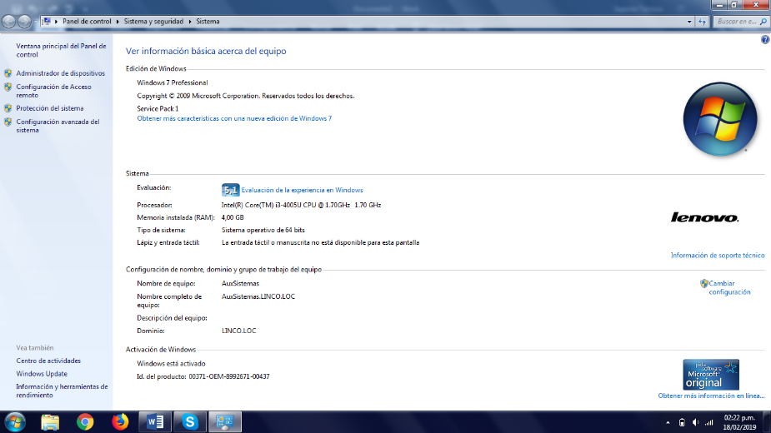

Ingresar a cambiar configuración

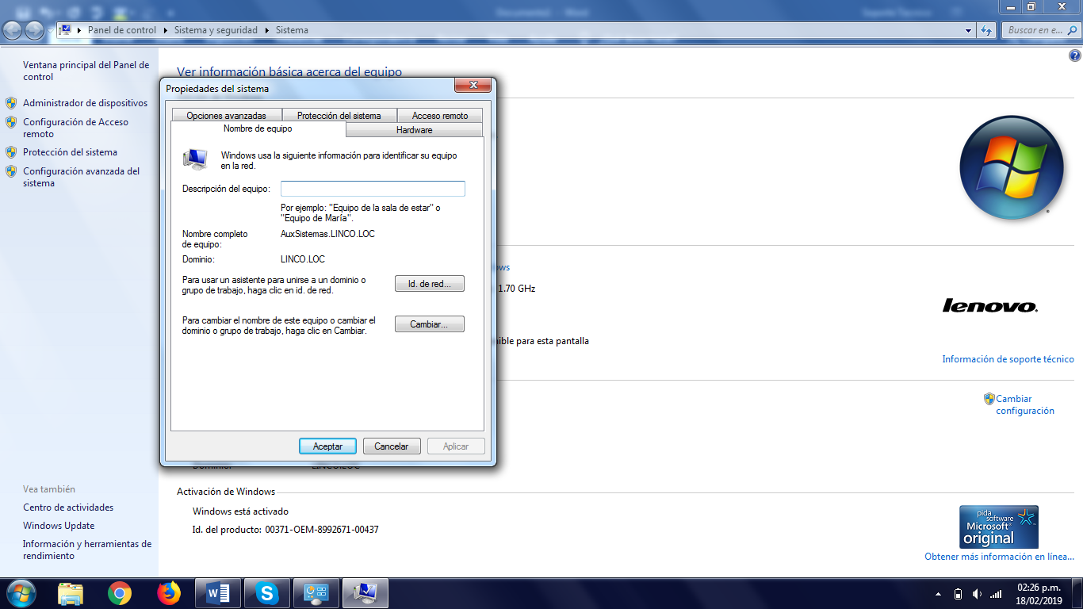

Ingresar a la opción **Cambiar**, donde podrá modificar el nombre del equipo, dominio o grupo de trabajo. Saldrá lo siguiente:

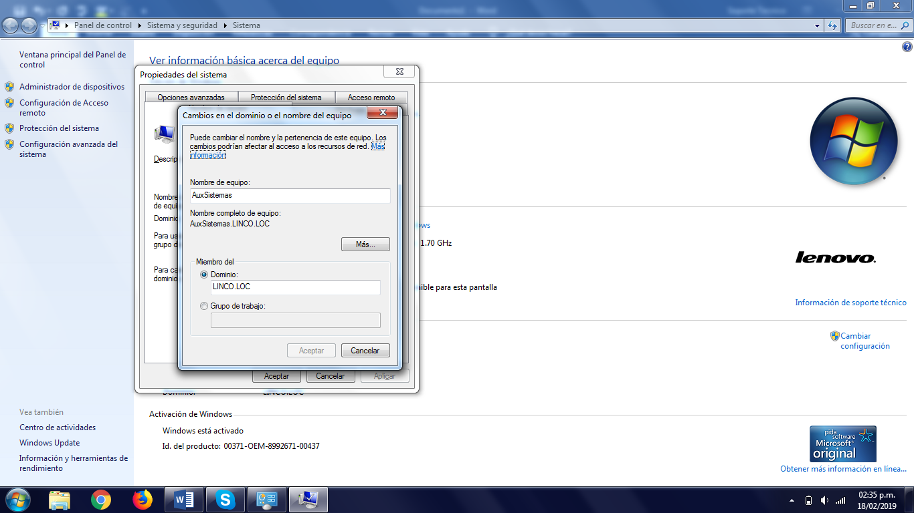

Ingresa el equipo al dominio de la empresa digitando **LINCO.LOC** o **LINCOSA** en la opción Dominio.

Reiniciar el equipo para efectuar cambios.

# 3. CONFIGURACIÓN RED

Para configurar la red se debe mirar la MAC de la tarjeta de Red alámbrica e inalámbrica. Esa información se entrega al **Coordinador TIC** que por medio de **DHCP** asignará la configuración de la red.

# 4. INSTALAR ANTIVIRUS

Ir al siguiente directorio:

* **\\f-server\CompartidaLinco\GESTIÓN ADMINISTRATIVA\TIC\10. INSTALADORES\ANTIVIRUS ESET**

Selecciona la versión más reciente de ESET y procede su instalación, verificar con el Coordinador TIC si se creó en la consola administrativa de ESET, si no se encuentra creado, diríjase al siguiente directorio:

* **\\f-server\CompartidaLinco\GESTIÓN ADMINISTRATIVA\TIC\10. INSTALADORES\ANTIVIRUS ESET\EraAgentInstaller**

Ejecute el archivo .Bat para instalar el agente.

Ingrese al Antivirus ESET, en la interfaz busque la opción de configuración seguido de configuración avanzada, verifique el control de dispositivos que este habilitado y se pueda visualizar las reglas.

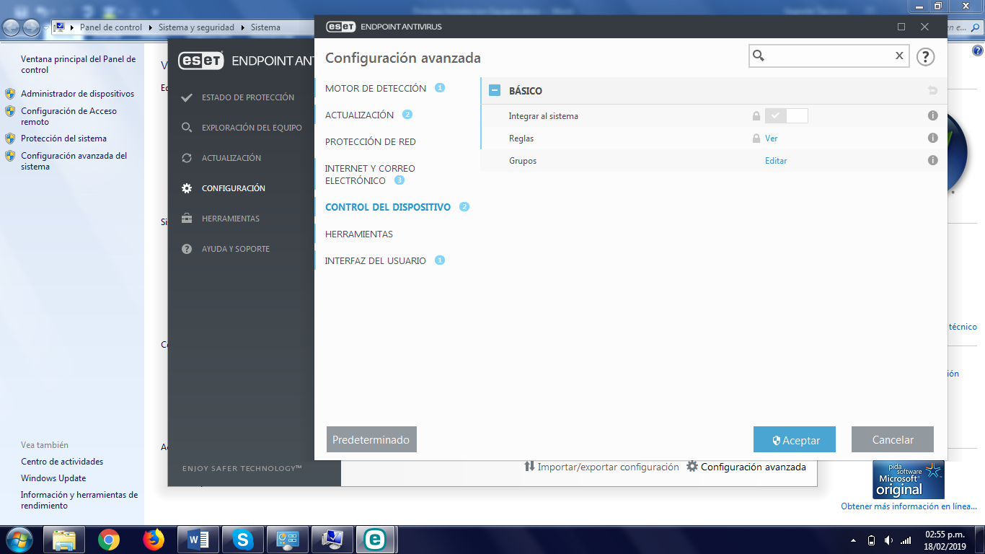

# 5. INSTALACIÓN GLPI (Fusion Inventory)

Inicialmente para instalar **GLPI (Fusion Inventory)** ingresa en la siguiente ruta:

* **\\f-server\CompartidaLinco\GESTIÓNADMINISTRATIVA\TIC\7. DESARROLLO SOFTWARE\GLPI**

Ejecute el archivo **fusioninventory-agent** dependiendo tipo de sistema **(x32 o x64).** En el transcurso de la instalación encontrara el siguiente recuadro donde se debe ingresar la URL que es la que nos generara la conexión con el servidor **GLPI.**

* [**Http://10.64.7.131/glpi/plugins/fusioninventory/**](Http://10.64.7.131/glpi/plugins/fusioninventory/)

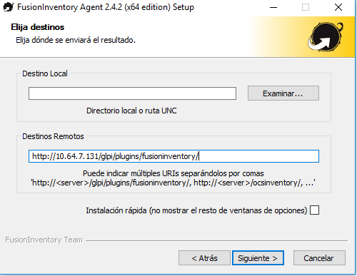

* Instalar como tarea de Windows
* Ejecutar Cada 15 días

Después de instalar el programa en Windows, busca en inicio **Programador de Tareas** allí selecciona bibliotecadel **programador de tareas.**

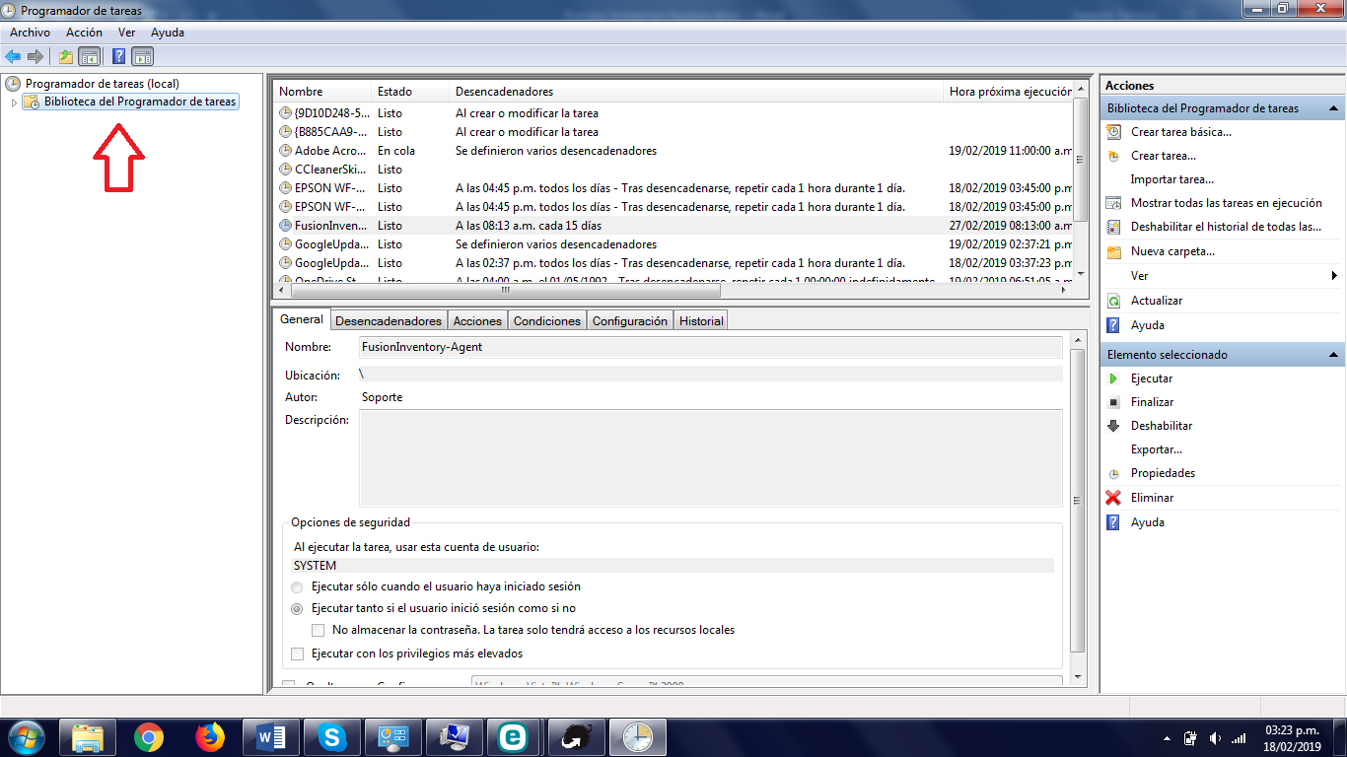

Cuando selecciona la biblioteca saldrán las tareas que Windows contiene como lo puede apreciar en la siguiente imagen:

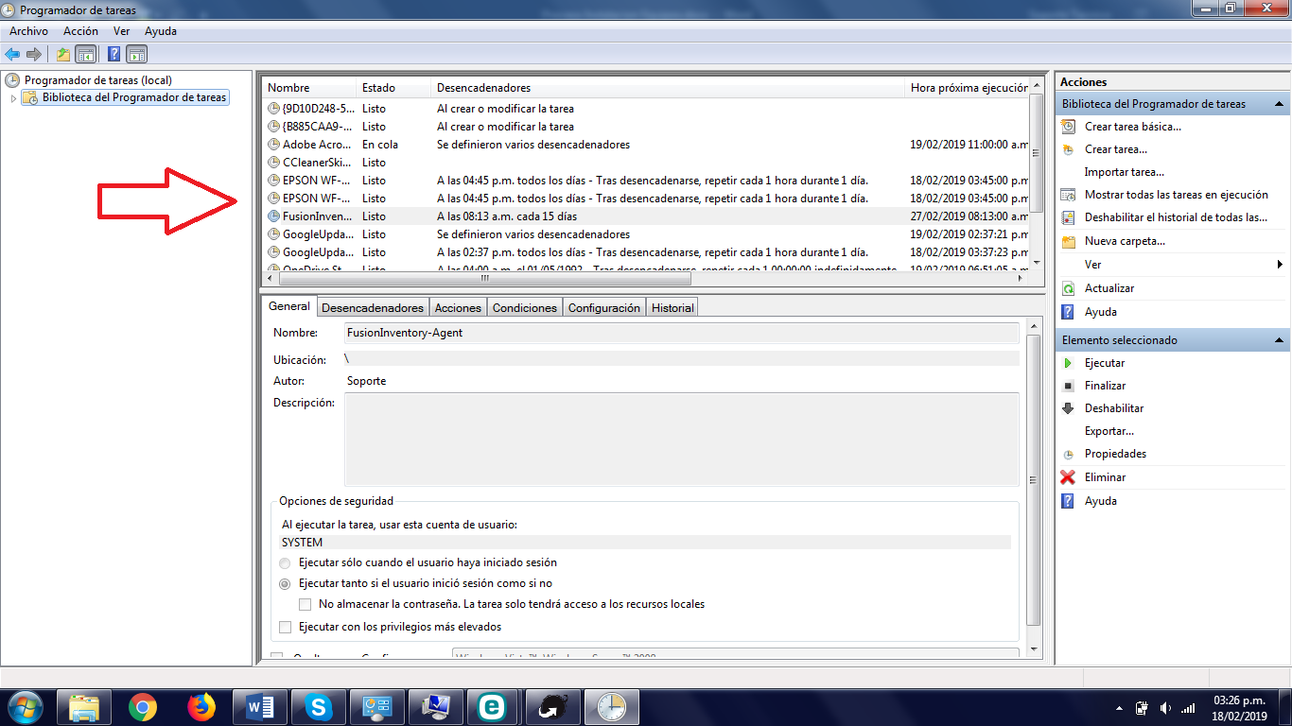

Allí encontrara una tarea con el siguiente nombre **FusionInventory-Agent**, la ejecuta y se verifica el inventario en el **GLPI.**

# 6. INSTALACIÓN SIESA

Para ello primordialmente se debe crear una carpeta en el **disco local C,** llamada Temp**,** luego ir a la carpeta compartida en red por la siguiente ruta:

* **\\f-server\CompartidaLinco\GESTIÓN ADMINISTRATIVA\TIC\10. INSTALADORES\SIESA - CLIENTE SERVIDOR**

Allí encontrara dos instaladores los cuales debe copiar y pegar en la carpeta que anteriormente se creó en **disco local C (Temp).**

Seguido a ello ir a **CMD (consola)** en modo **administrador** donde desde ahí se dará la instrucción de instalar los dos archivos teniendo en cuenta el siguiente orden:

1. **Siesa Básico.**
2. **Siesa Cliente.**

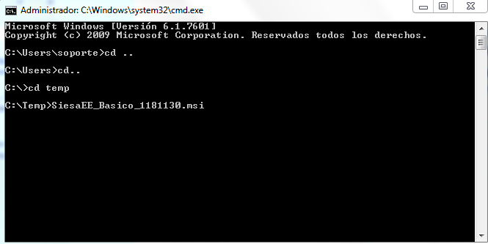

En el transcurso de la instalación de **Siesa Cliente** se encontrará con lo siguiente:

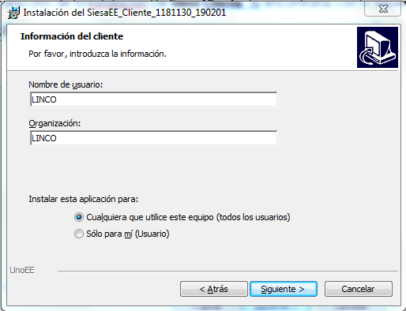

En nombre de usuario y organización le asignará para los dos el nombre de la Empresa en este caso **LINCO** para nombre y **LINCO** para organización como lo puede apreciar en la imagen anterior seguido a ello se encontrará con:

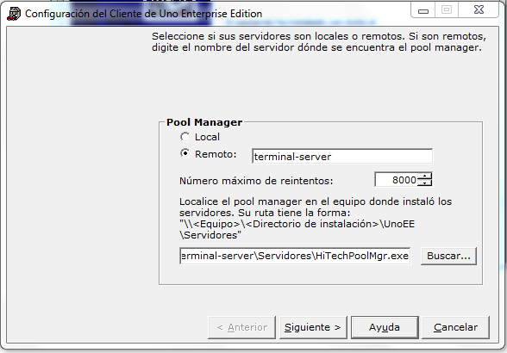

Encontrará dos pasos que deberá seguir el primero digitar lo siguiente en

* **Remoto: \\terminal-server**

Segundo paso para la instalación oprimir en buscar y diríjase a la siguiente ruta:

* **\\terminal-server\Servidores\HiTechPoolMgr.exe**

Si después de instalada la aplicación y al intentar abrirla nos arroja el siguiente error:

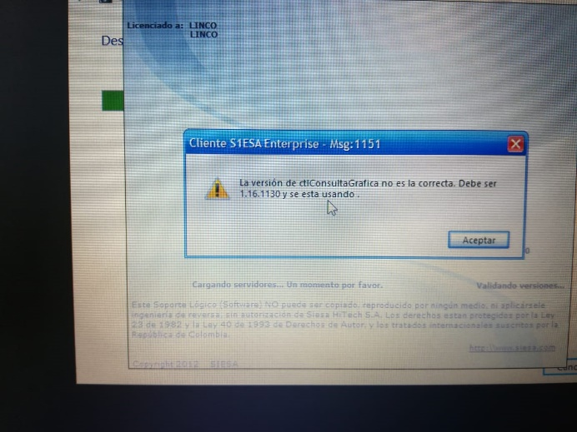

Realizamos lo siguiente:

Si la instalación es en **Win 10,** por lo general deberá ir a **Activar o Desactivar Las Características,** activamos Net.Framework **3.5.**

Lo siguiente que deberá realizar es ir a registro (regedit) **hkey_local machine/ Software/Wow6432Node/Hitech/UnoEE/Inicio/Version.** Al archivo versión oprimir doble Click y el 1 lo cambiara por un 0.

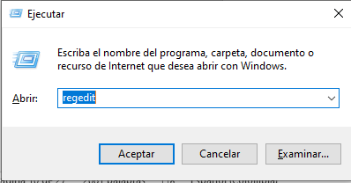

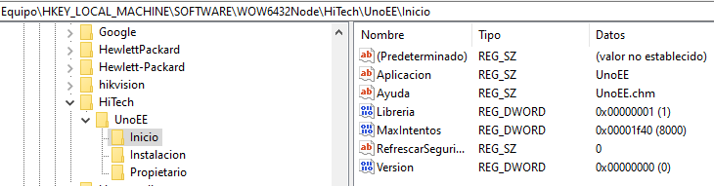

## 6.1 REGLAS PARA SIESA

Lo siguiente a realizar es generarle los permisos al programa para ello ir a **Firewall en panel de control - configuración avanzada - reglas**

Se deberán crear 5 reglas en total.

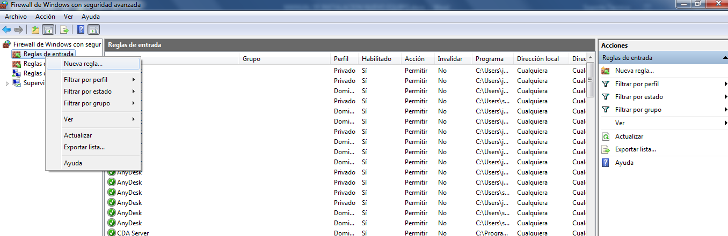

De las 5 reglas que ingresaras principalmente 4 de ellas son de programas y una de ellas será de puerto iniciará con las 4 de programa:

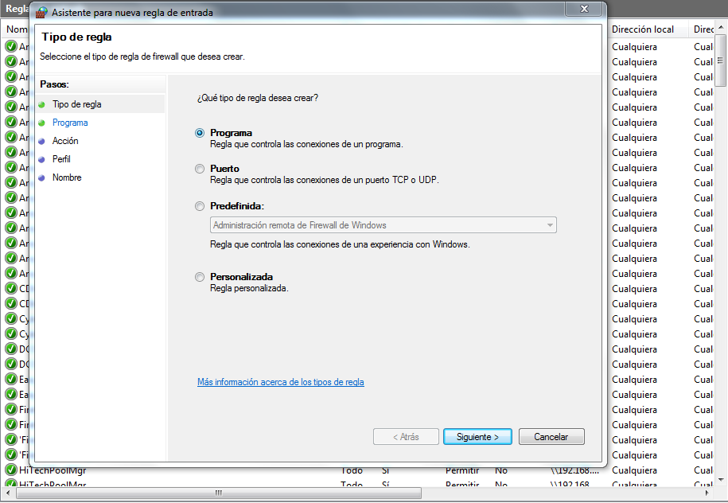

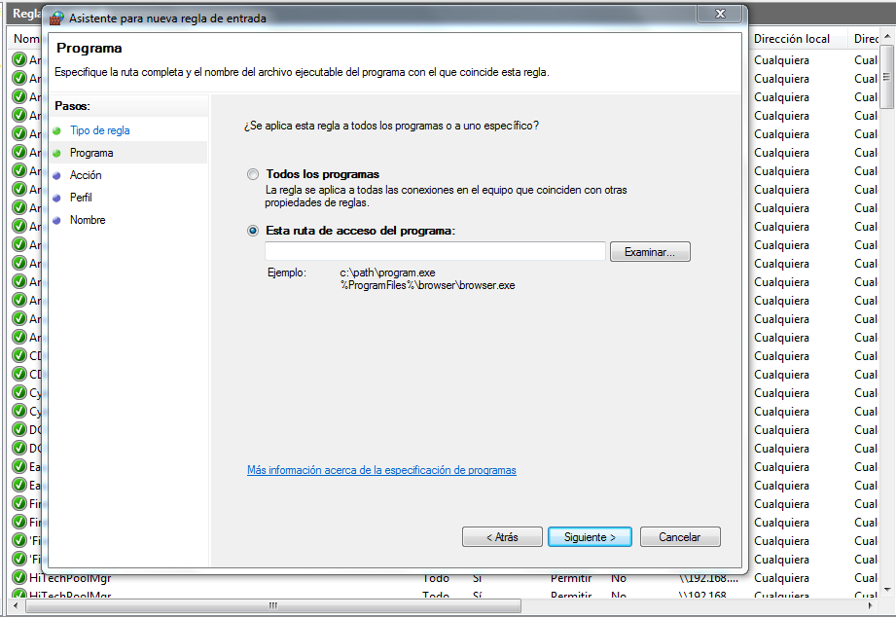

Ir a la siguiente ruta, 2 Reglas de ellas se encuentran en las siguiente:

* **C:\SiesaEE\UnoEE**

Hay encontrara 2 archivos **.exe** los cuales deberá asignarlos a la nueva regla estos 2 son **(Nota: El nombre que asignara a las reglas son de los mismos archivos)**:

* UnoEE.exe
* UNOEEServicio.exe

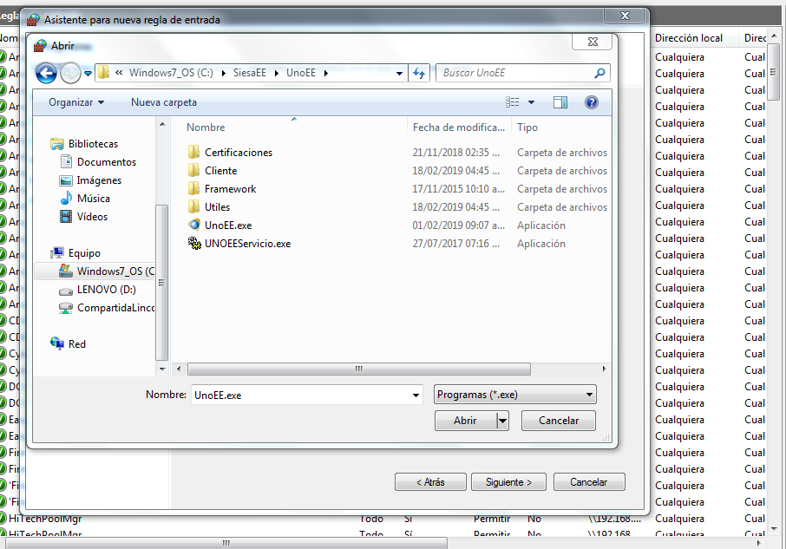

Las otras 2 Reglas de programas las encontrara en el la siguiente Ruta:

* **\\terminal-server\Servidores**

Los 2 archivos **.exe** que seleccionara son los siguientes:

* **HiTechPoolMgr**
* **SrvPuente**

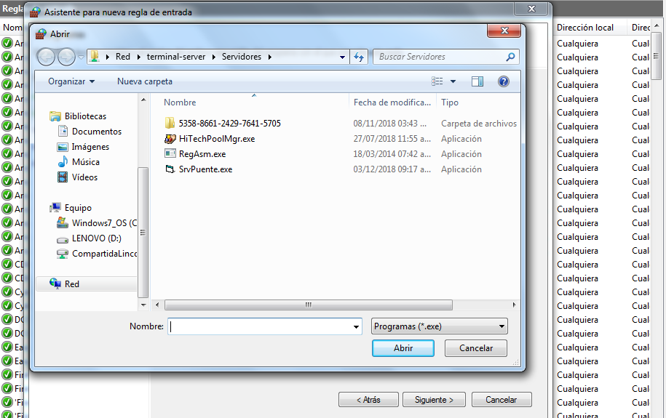

La Regla para terminar que ingresaremos es de **puerto** **135** y le asignaremos el nombre a la regla **DCOM** lo dejaremos en **TCP.**

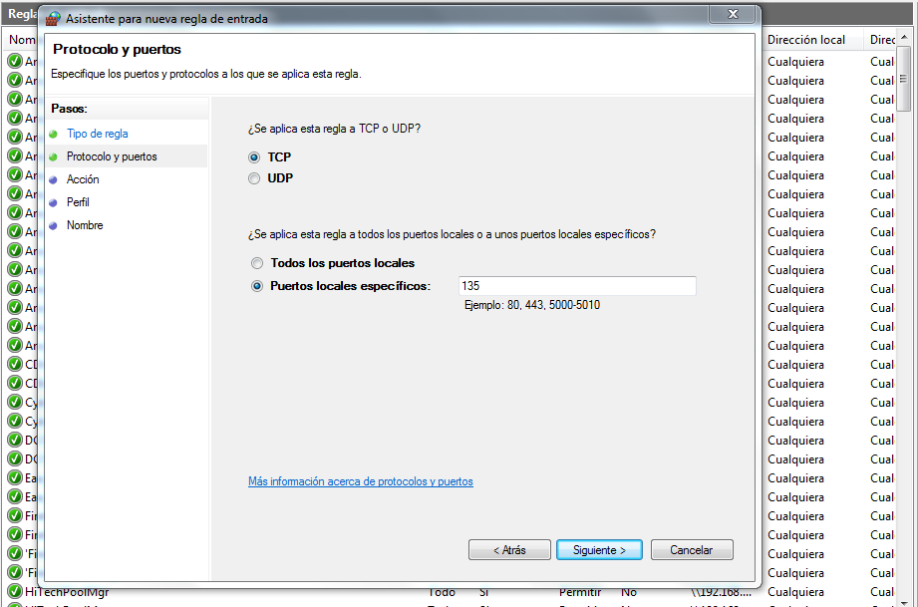

## 6.2 CONFIGURACION DE REGLAS SIESA

Terminado las reglas copia las 5 que creo y péguelas allí mismo, seguido a esto las 5 que pego una por una ira a:

* **propiedades – protocolos y puertos**

Allí cambiara a las 5 reglas que pego le Asignara **UDP** y las otras 5 que creo manualmente le asignara TCP**.**

## 6.3 ASIGNACION DE PERMISOS LOCALES SIESA

Para finalizar la instalación deberá ir a Windows y digitar el siguiente comando que lo llevará al servicio de componentes:

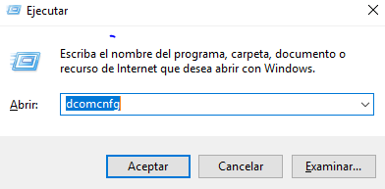

Cuando se encuentre allí ingresara a equipo

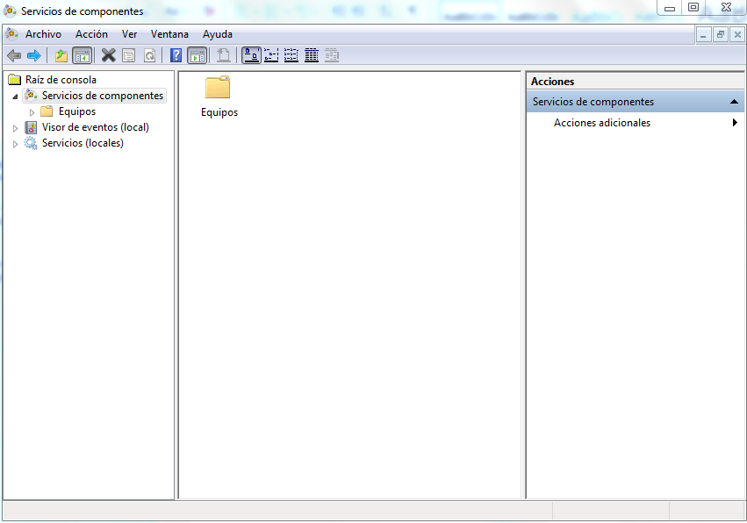

Seguido de ingresar a equipo le saldrá **(MI PC).** Oprima click derecho y diríjase a **propiedades – seguridad COM**

Seguido de esto encontrara las 4 opciones de edición en **Seguridad COM**

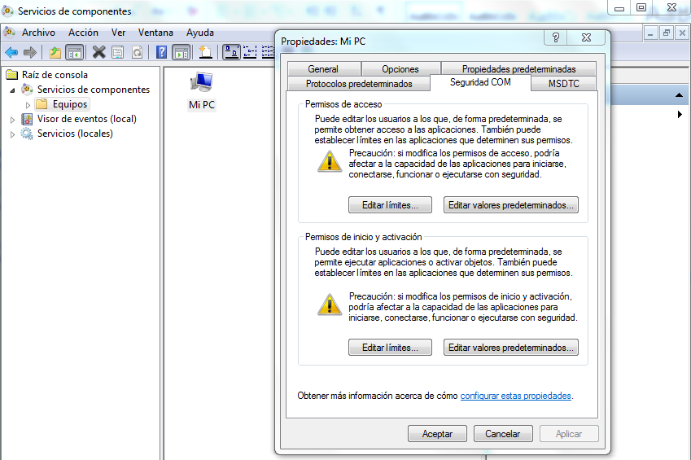

En las cuatro tendrá que habilitar permisos de usuario en los siguientes 6 Usuarios:

1. Todos.
2. System.
3. Self.
4. Usuarios del dominio.
5. Interactive.
6. Anonymous.

A estos 6 usuarios le dará permisos sin excepción alguna como, por ejemplo:

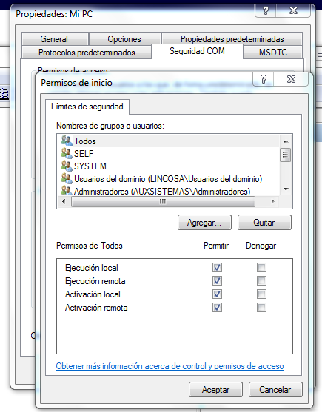

(nota si los usuarios no se encuentran, diríjase a agregar y abreviadamente digite los que le hagan falta seguido de un punto y coma ( ; ) para diferenciar como lo puede apreciar en la siguiente imagen:

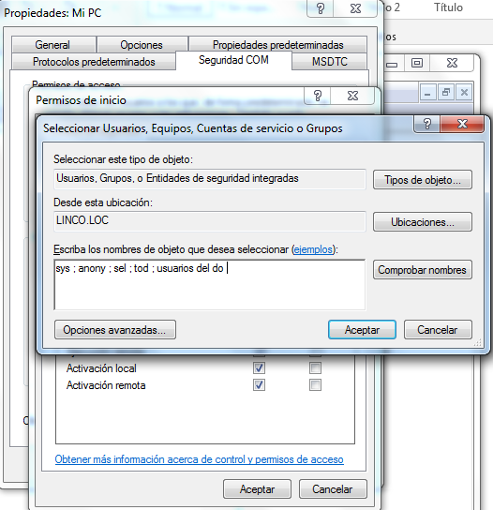

Ahora debe ir a comprobar nombres y el comprobara el nombre completo del usuario este paso solo se realiza si no salen los usuarios a los que se generara los permisos.

Podríamos dar por terminado la instalación de **Siesa.**

1. INSTALAR OFFICE

(Instalación la genera el Coordinador TIC)

# 8. INSTALAR GOOGLE CHROME.

# 9. INSTALAR FIREFOX.

# 10. INSTALAR CCLENNER.

# 11. INSTALAR SKYPE.

# 12. INSTALAR ADOBE READER.

# 13. INSTALAR IMPRESORAS

# 14. INSTALAR TIGHVNC (VNC REMOTE)

Se instala desde la Compartida f-server, recuerde dependiendo del tipo del Sistema operativo (32 Bits) o (64 Bits).

En el trascurso de la instalación se encontrará con lo siguiente:

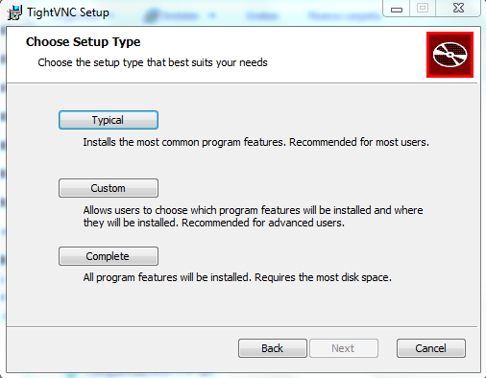

Selecciona Typical, después de seleccionar la instalación Typical, seguido encontrara lo siguiente:

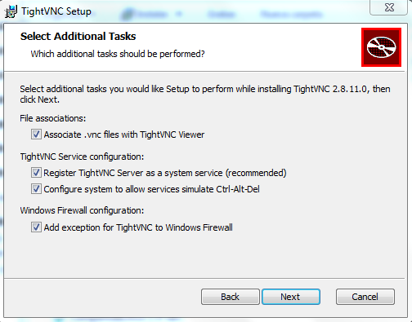

Finalizando instalación se encontrará con el siguiente recuadro el cual harás lo siguiente:

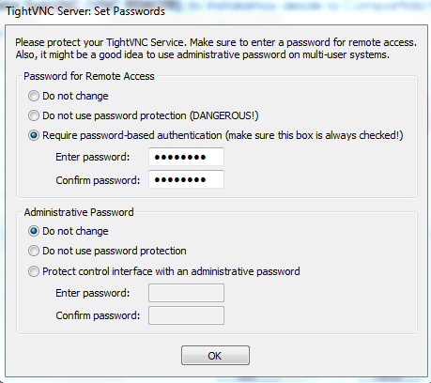

En **Password For Remote Access** selecciona la opción

* **Requiere Password – Based Authentication**

E ingresamos la **Password** que nos genera el **Coordinador TIC.**

También seleccionaremos en **Administrative Password** la siguiente opción

* **Do not change.**

# 15. INSTALAR 7-Zip.

Instala desde la compartida f-server, tenga en cuenta después de instalar, ejecutar el programa en modo administrador y configurar las extensiones que desea abrir con **7-Zip,** para ello Diríjase **Tools - Options – Lenguage.** Hay modificara el idioma, después ira a sistema a habilitar las extensiones que manejara el **7-Zip** selecciona las seleccionadas en la siguiente imagen

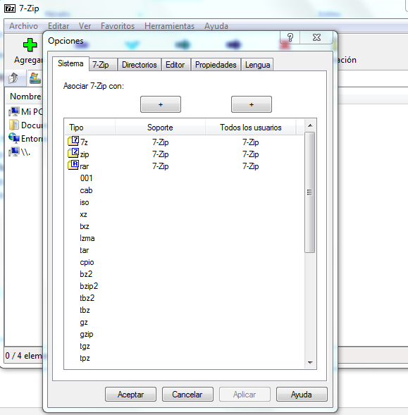

# 16. INSTALACION DE COMPATIDA

Para ello **LINCO S.A.S** maneja 3 sedes donde encontrara 3 Files servers en los cuales cuando instale un pc dependiendo de la sede donde se encuentre creara el acceso directo, por ejemplo:

* Administración - Ruta: \\f-server
* Foscal Principal - Ruta: \\fs-fppal
* Foscal Internacional - Ruta: \\fs-finter

Si el equipo que va a instalar se encuentra en Foscal principal o internacional

Deberá tener en cuenta que área se encuentra si es en aseo o makú dependiendo de ello añadirá el acceso directo.

# 17. ACCESO DIRECTO GLPI:

Para generar el acceso directo a la plataforma **GLPI**

Ir a f**-server:**

* **\\f-server\CompartidaLinco\GESTIÓN ADMINISTRATIVA\TIC\7. DESARROLLO SOFTWARE\GLPI**

En la siguiente ruta diríjase a **GLPI** donde allí encontrara el acceso directo.

# 18. TEMAS Y FONDOS LINCO S.A.S

Para el siguiente punto diríjase a la siguiente ruta:

* **\\f-server\CompartidaLinco\GESTIÓN ADMINISTRATIVA\TIC\10. INSTALADORES\LOGOS LINCO**

Allí encontrara una carpeta con el nombre profits**6,** la cual copiara y pegara en **Disco Local C.**

# 19. ACCESOS DIRECTOS ESCRITORIO

Para ello diríjase a la siguiente ruta:

* **C:\Users\Public\Desktop**

En la cual añadirá hay los siguientes accesos directos:

* Excel.
* Word.
* Porwer Point.
* Outlook.
* UnoEE.
* CompartidaLinco (en esta dependiendo de la sede será su respectivo acceso directo.
* GLPI Soporte.
* Skype
* Scan (Dependiendo la impresora)

# 20. CONFIGURACIÓN E INSTALACIÓN DE CORREOS CON PROTOCOLO (POP):

Para ello tendrá que revisar la seguridad del correo donde encontrara una opción donde permite usar aplicaciones poco seguras, si ella esta desactivada proceda y actívala si no haga caso omiso, después de verificar si se encuentra habilitada la opción iremos a **Outlook Office.**

Ingrese el correo el cual deseamos configurar

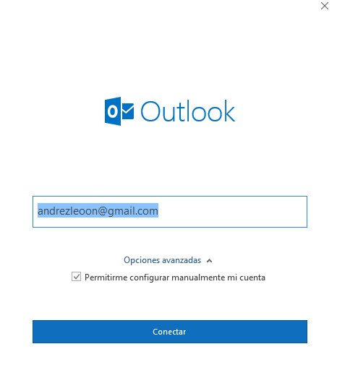

Seleccione la opción que puede apreciar en la imagen anterior y continúa seleccionando el protocolo que desea manejar en este caso sería **POP**

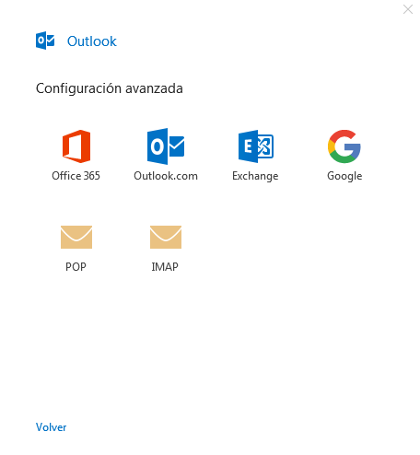

Configuración de correo entrante:

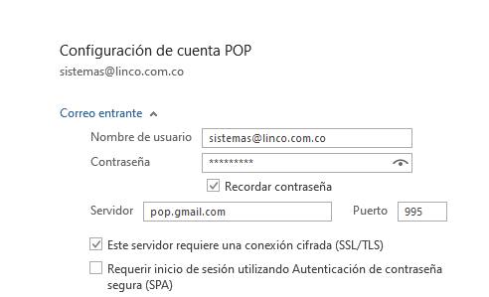

Configuración de correo saliente:

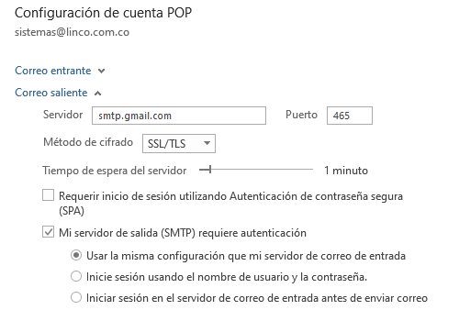

Inicia sesión y continúe con la configuración adicional, por lo general

El correo deberá configurar el nombre de usuario ya que por lo general el correo queda predeterminado para ello diríjase a:

* **Archivo – configuración de la cuenta.**

Allí encontrara el correo que está configurando le dará **Doble Click** al correo le saldrá un recuadro donde modificara el nombre del a cuenta.

Además, configura las fuentes y la firma personalizada de **LINCO S.A.S** para ello diríjase a:

* **Archivo – Opciones – Correo.**

Seleccione diseño de fondos y fuentes allí modificara la fuente y el color de ella de la siguiente forma:

* **Century Gothic (tamaño 11) (Color Azul Oscuro Como lo puede apreciar en este enunciado)**

Modifique las siguientes fuentes:

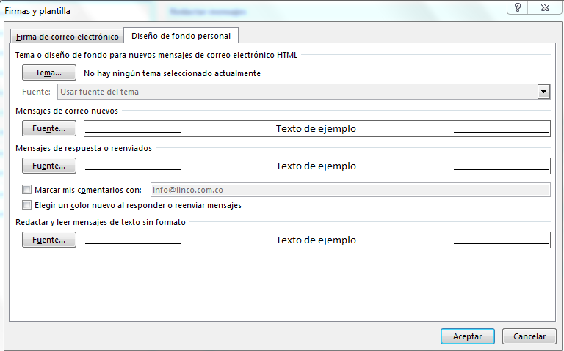

Acepta y seguido a esto diríjase a **firmas** donde añadira la firma de la empresa **LINCO S.A.S**

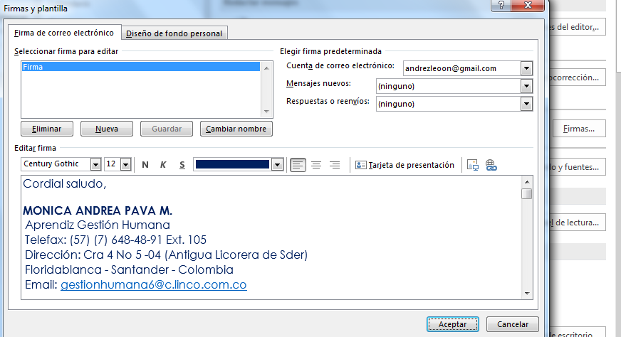

*(Recuerde el tamaño y el nombre de la fuente).*

# 21. FIRMA LINCO S.A.S:

Cordial saludo,



**NOMBRE DEL TRABAJADOR**

Cargo

Telefax: (57) (7) 648-48-91 Ext. 121

Dirección: Cra 4 No 5 -04 (Antigua Licorera de Sder)

Floridablanca - Santander - Colombia

Email: [alias](mailto:jquintero@linco.com.co)

***Aviso legal – Confidencialidad:*** La información contenida en este documento o en cualquiera de los anexos al mismo es de propiedad de LINCO S.A.S. y se entrega al destinatario sobre la base de que permanecerá estrictamente confidencial. Esta información no debe ser transmitida, utilizada, reproducida ni divulgada a otros, salvo con la autorización expresa de quien la origina. Al recibir y examinar este documento y los anexos al mismo, el destinatario se compromete a respetar los términos arriba establecidos.

***Aviso legal - Protección de Datos Personales****:* LINCO S.A.S. -en adelante La Empresa - NIT 900.127.675-2 con domicilio en la carrera 4 No. 5-04 (Floridablanca, Santander), dando cumplimiento a lo estipulado en la Ley 1581 de 2012 y su decreto reglamentario 1377 de 2013, tendiente a la protección de datos personales lo invitamos a que conozca nuestra Política de Tratamiento de Información Personal en el siguiente link: *www.linco.com.co* la cual establece los derechos que le asisten como titular, el procedimiento para ejercerlos, las finalidades para la cual se tratan los datos, entre otros aspectos. Si usted tiene alguna inquietud frente al manejo de la información, envíe un correo electrónico a *habeasdata@linco.com.co* y con gusto será atendido.

 Antes de imprimir este mensaje, asegúrese de que es necesario. Proteger el medio ambiente está también en sus manos.

Ruta web de logo: http://linco.com.co/imagenes/main_linco_horizontal.bmp

# 22. INSTALAR CERTIFICADO FORTINET

En la ruta **\\f-server\CompartidaLinco\GESTIÓN ADMINISTRATIVA\TIC\9. FORTINET** se copia el certificado (Fortinet_CA_SSL) y se pega en c:\Tem.

El siguiente paso es abrir la consola

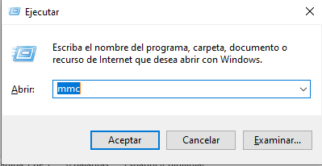

Se da clic en archivo y se escoge la opción “Agregar o quitar complemento”.

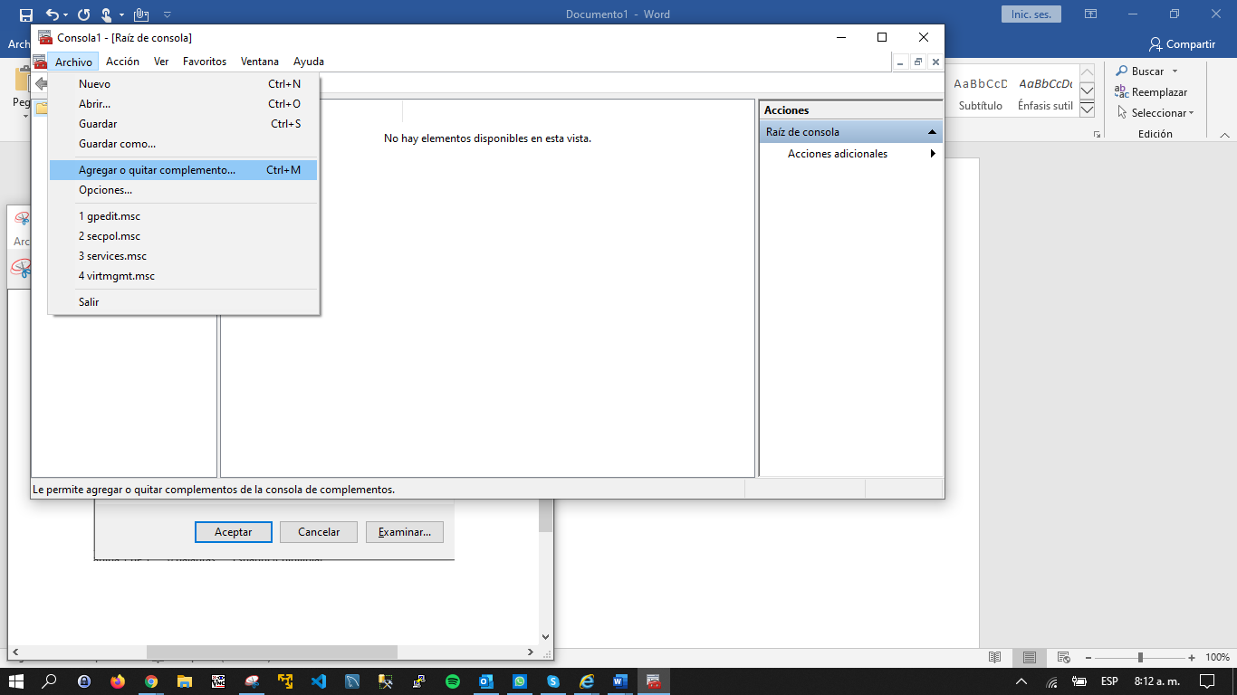

Se selecciona “Certificados” y se agrega el complemento.

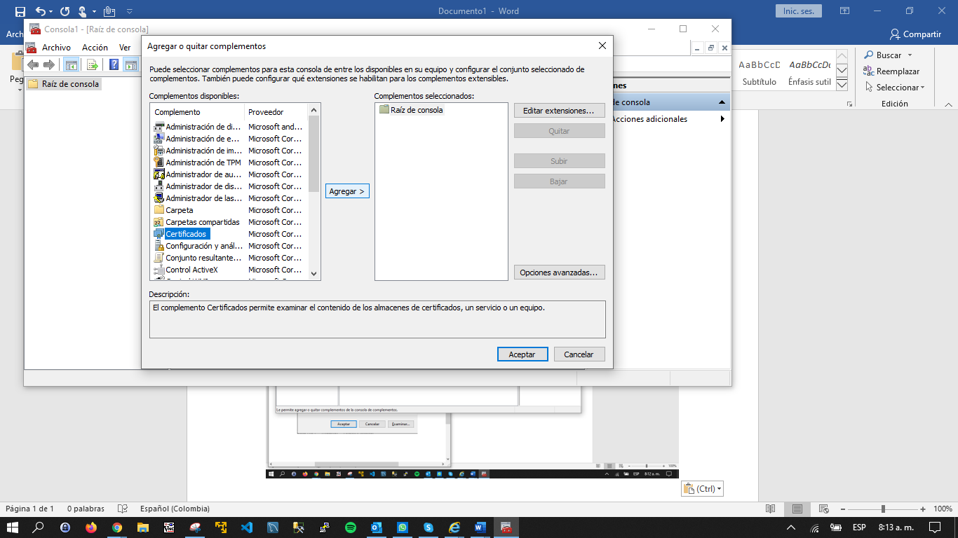

Una vez agregado, en la siguiente ventana escogemos la opción “Cuenta de equipo” y se da clic en Siguiente.

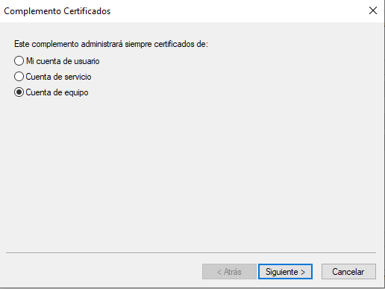

En la siguiente ventana se escoge la opción “Equipo local” y se da clic en Finalizar.

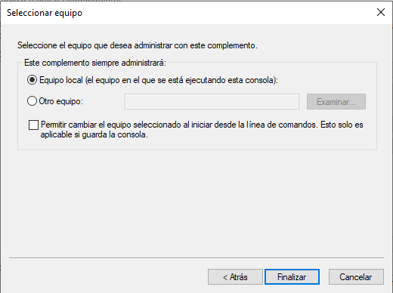

El siguiente paso es proceder a importar el certificado

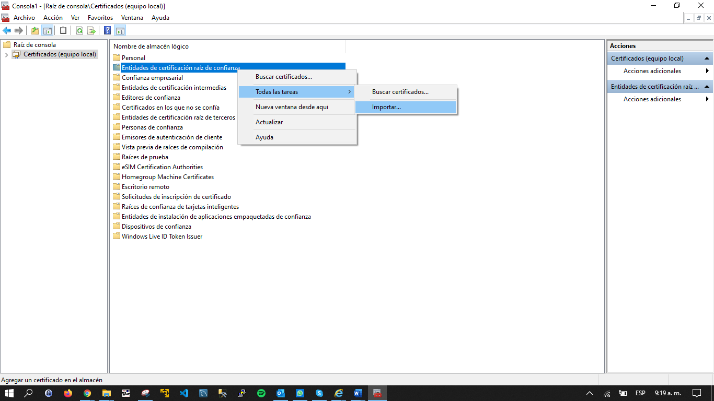

Se da clic en examinar y se selecciona el certificado.

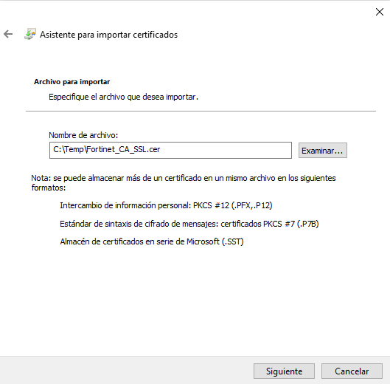

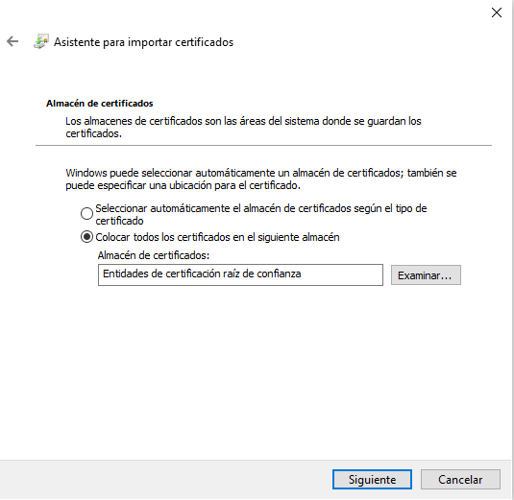

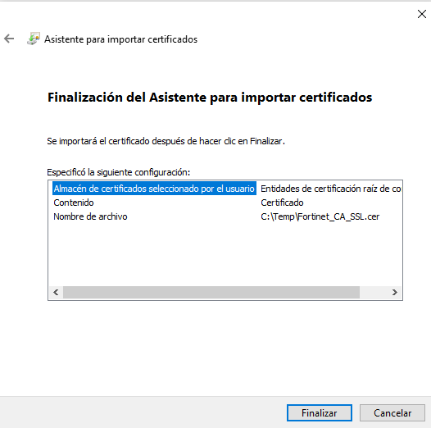

**Elaboró**: Coordinador TIC

**Revisó:** Dirección Administrativa

**Aprobó**: Dirección Administrativa

**Lista de distribución**:

CONTROL DE LA GESTIÓN\CALIDAD\DOCUMENTOS\MANUALES\GESTION ADMINISTRATIVA\SISTEMAS